Модель нанотрубки (12.0) с клапанным затвором из цианогруппы
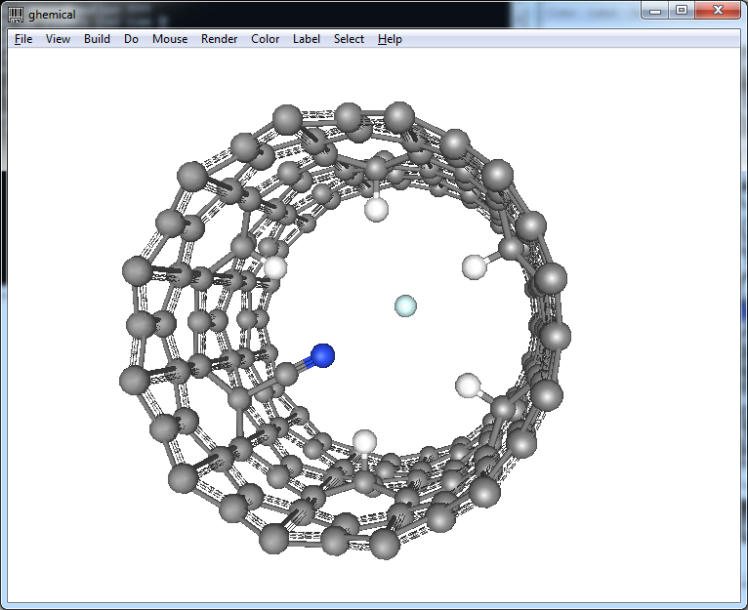

work_6H_CN_He
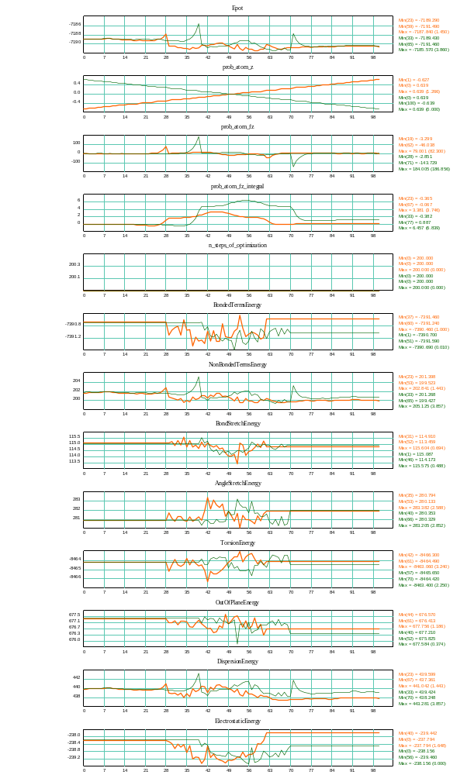
work_6H_CN_Ne
